YAYASAN PENDIDIKAN ISLAM PURNAMA CENDEKIA
SDIT AL QOMAR MUTHMAINNAH
BUKU PANDUAN
DASHBOARD SPKKS JENJANG SD
Supervisi dan Penilaian Kinerja Kepala Sekolah
Tahun Pelajaran 2026/2027
Mencakup: penilaian 99 indikator · 87 bukti fisik · pembuat dokumen · cetak PDF · sinkron Google Drive
Disusun untuk: Ahmad Budi Setiawan, S.E., Kepala SDIT Al Qomar
Jakarta Barat, 11 November 2026

Daftar Isi
1. Pengantar
2. Persiapan dan Cara Membuka
3. Mengenal Empat Tab
4. Praktik Langkah demi Langkah: Komponen 1, Butir 1
5. Menyusun Dokumen Bukti Fisik Sendiri (Pembuat Dokumen)
6. Sinkron dengan Google Drive
7. Mencetak PDF dan Mengunduh CSV
8. Cadangan dan Pindah Komputer
9. Hasil Uji Coba
10. Batasan dan Pemecahan Masalah
Lampiran A. Rumus Penilaian
Lampiran B. Peta 6 Komponen, Indikator, dan Kode Dokumen

1. Pengantar
Dashboard SPKKS SD adalah satu berkas HTML yang membantu Kepala Sekolah menyiapkan Supervisi dan Penilaian Kinerja Kepala Sekolah jenjang SD. Seluruh isi instrumen (99 indikator dalam 6 komponen) dan 87 bukti fisik sudah dimasukkan. Dari satu tempat, Bapak dapat:
- Menilai: memberi skor 1–4 pada tiap indikator; kategori, persentase, dan predikat A–D dihitung otomatis;
- Mengelola bukti: melihat bukti fisik apa yang dibutuhkan setiap indikator, mencatat nama berkas atau tautan, dan menandai kesiapannya;
- Menyusun dokumen: membuat sendiri dokumen bukti fisik (sampul, pengesahan, kata pengantar, bab, tabel, foto, lampiran) lalu mencetaknya sebagai PDF;
- Memeriksa Drive: melihat kelengkapan setiap bukti di folder Google Drive “SIAP SPKKS 2026” beserta tautannya;
- Melaporkan: mencetak laporan lengkap, ringkasan, daftar bukti, atau mengunduh rekap CSV.
Tentang istilah. Instrumen memakai kata “Butir/Indikator” (nomor 1–99) dan “Komponen/Dimensi” (I–VI). Setiap bukti fisik diberi kode dokumen KI (Komponen I, Kedisiplinan dan Integritas), KM (Kepemimpinan dan Managerial dan Komunikasi), PG (Pengembangan GTK), IAK (Inovasi Akademik/Kurikulum), dan KU (Kinerja Umum), sesuai penamaan berkas guru.

2. Persiapan dan Cara Membuka
1. Simpan berkas spkks-dashboard.html ke komputer atau laptop.
2. Klik dua kali berkas itu, atau seret ke jendela Google Chrome atau Microsoft Edge. Tidak perlu internet dan tidak perlu instalasi.
3. Selesai. Pada layar pertama Bapak melihat judul “Dashboard SPKKS — Jenjang SD” dan empat tab di bawahnya.
Penting — tempat penyimpanan data. Semua isian tersimpan otomatis di peramban pada komputer yang dipakai (tulisan “Tersimpan otomatis” di kanan atas). Pakai satu komputer dan satu peramban yang sama, jangan menghapus “data situs” peramban, dan lakukan Ekspor JSON secara berkala (Bab 8).

Gunakan laptop/komputer. Tampilan ponsel tersedia, tetapi pengisian tabel dan pencetakan PDF jauh lebih nyaman di layar lebar.

3. Mengenal Empat Tab
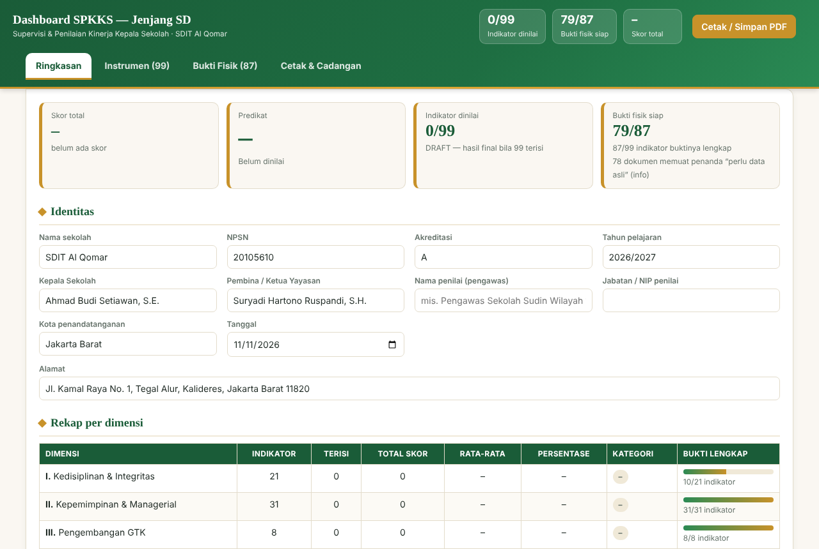
Gambar 1. Tab Ringkasan: identitas, rekap per komponen, predikat, dan checklist.
Tab | Fungsi utama
Ringkasan | Isi identitas (sekolah, Kepala Sekolah, Ketua Yayasan, penilai, tanggal). Lihat skor total, predikat, rekap 6 komponen, catatan perbaikan per komponen, dan checklist hal yang belum beres.
Instrumen (99) | Daftar 99 indikator beserta bukti wajibnya. Beri skor 1–4, tulis catatan evaluator, lihat status bukti, dan klik tombol “Buat dokumen” untuk membuat bukti.
Bukti Fisik (87) | Daftar 87 bukti fisik per komponen. Tiap baris menunjukkan indikator terkait, sakelar “siap”, nama berkas/tautan, lampiran, nomor SK, penanggung jawab, catatan, status Drive, dan tombol “Buat dokumen”.
Cetak & Cadangan | Cetak PDF (laporan lengkap, ringkasan, daftar bukti, semua dokumen), unduh CSV, ekspor/impor cadangan JSON.

Di bagian atas selalu terlihat tiga angka ringkas: jumlah indikator yang sudah dinilai (dari 99), jumlah bukti fisik siap (dari 87), dan skor total beserta predikatnya. Tombol emas “Cetak / Simpan PDF” ada di sebelahnya.

4. Praktik Langkah demi Langkah: Komponen 1, Butir 1
Bab ini adalah hasil uji coba nyata. Contohnya Komponen I (Kedisiplinan dan Integritas), Butir 1: “Hadir di sekolah tepat waktu sesuai ketentuan jam kerja. Tetap berada di sekolah hingga jam kerja berakhir, kecuali ada tugas dinas luar.” Bukti wajibnya: Daftar Hadir Fingerprint dan Buku Piket (dokumen KI-01).

Langkah A — Isi identitas (tab Ringkasan)
Identitas sekolah dan Kepala Sekolah sudah terisi. Lengkapi Nama penilai dan Jabatan/NIP penilai, lalu periksa tanggal. Isian ini ikut tercetak di lembar pengesahan.

Langkah B — Beri skor Butir 1 (tab Instrumen)
1. Cari butir: di kolom pencarian, ketik 1, atau pilih komponen “I. Kedisiplinan & Integritas”.
2. Beri skor: pada baris Butir 1, klik angka 1–4. Rubrik: 4 Sangat Baik, 3 Baik, 2 Cukup, 1 Kurang. Klik angka yang sama sekali lagi untuk membatalkan.
3. Lihat hasil: kategori muncul otomatis (di contoh: skor 4 = Sangat Baik).
4. Catatan: tulis di kolom “Catatan evaluator”, misalnya “Hadir tepat waktu; fingerprint dan Buku Piket tersedia Juli–Oktober 2026”.
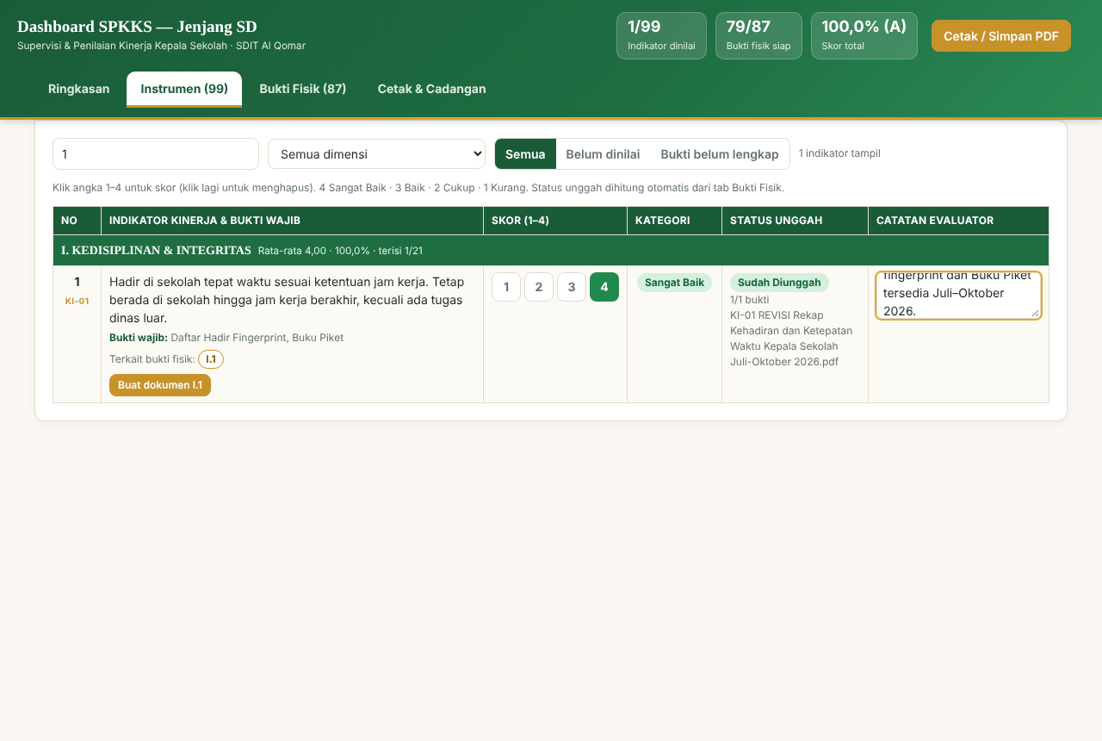
Gambar 2. Baris Butir 1: skor, kategori, status unggah otomatis, dan tombol “Edit/Buat dokumen I.1”.
Status unggah pada baris itu dihitung otomatis dari tab Bukti Fisik: “Sudah Diunggah” bila semua bukti terkait sudah ditandai siap. Tombol emas di bawah indikator membuka pembuat dokumen untuk bukti tersebut.

Langkah C — Periksa bukti fisiknya (tab Bukti Fisik)
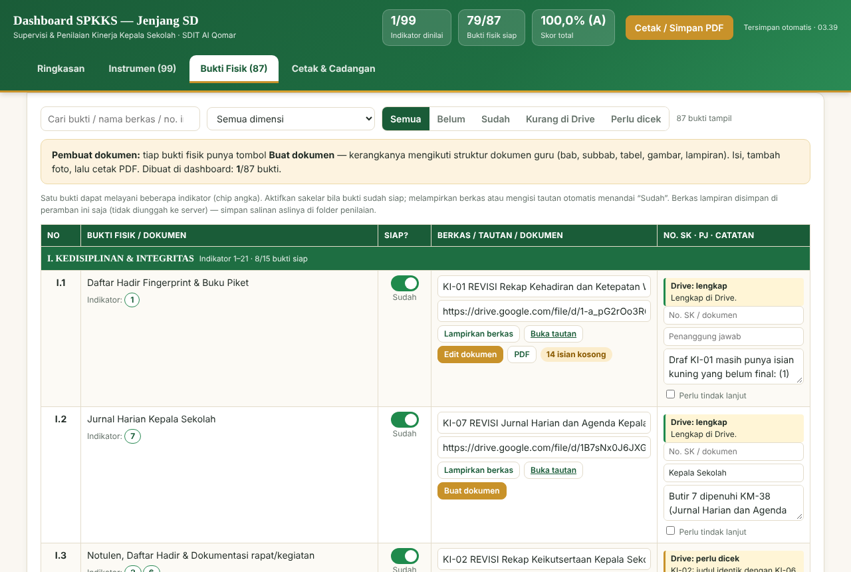
Gambar 3. Baris bukti I.1 (Daftar Hadir Fingerprint dan Buku Piket).
- Siap? sakelar hijau menandakan bukti siap. Mengisi nama berkas, tautan, atau melampirkan berkas otomatis menyalakannya.
- Berkas / tautan / dokumen: nama berkas, tautan (Drive/website), tombol “Lampirkan berkas” (disimpan di peramban), dan tombol “Buat dokumen”.
- Kolom kanan: nomor SK atau dokumen, penanggung jawab, dan catatan. Centang “Perlu dicek” bila ada yang harus ditindaklanjuti.
- Status Drive: kotak berwarna menunjukkan lengkap, perlu dicek, atau kurang di Google Drive (Bab 6).

5. Menyusun Dokumen Bukti Fisik Sendiri (Pembuat Dokumen)
Setiap bukti dari ke-6 komponen punya tombol “Buat dokumen”. Kerangka dokumennya mengikuti susunan dokumen guru (bab, subbab, tabel, gambar, lampiran) untuk 84 bukti. Tiga bukti memakai kerangka umum karena tidak punya daftar isi untuk ditiru.

Langkah D — Buka dan lengkapi editor
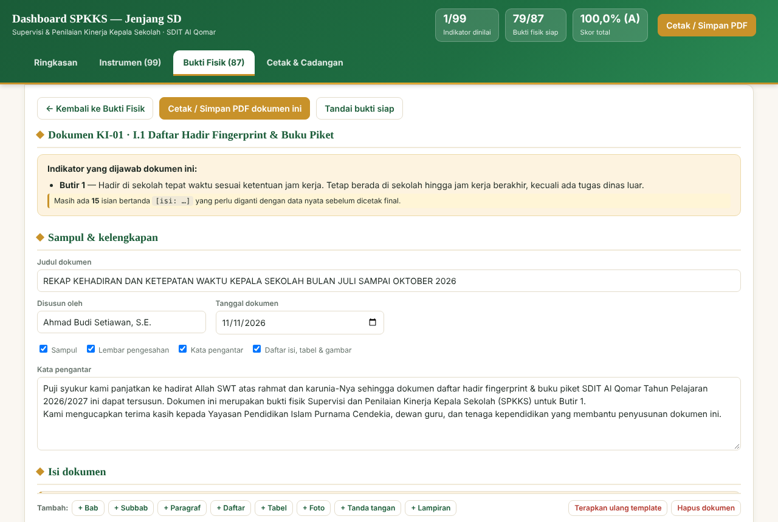
Gambar 4. Bagian atas editor: indikator yang dijawab, judul, sampul, kata pengantar.
1. Buka: klik “Buat dokumen” (atau “Edit dokumen” bila sudah ada). Judul, penyusun, dan kata pengantar sudah terisi.
2. Ganti penanda: bagian bertanda kuning [isi: …] adalah tempat yang harus Bapak ganti dengan data nyata. Jumlahnya ditampilkan di kotak kuning bagian atas.
3. Atur kelengkapan: centang atau cabut centang Sampul, Lembar pengesahan, Kata pengantar, dan Daftar isi sesuai kebutuhan.

Langkah E — Isi tabel
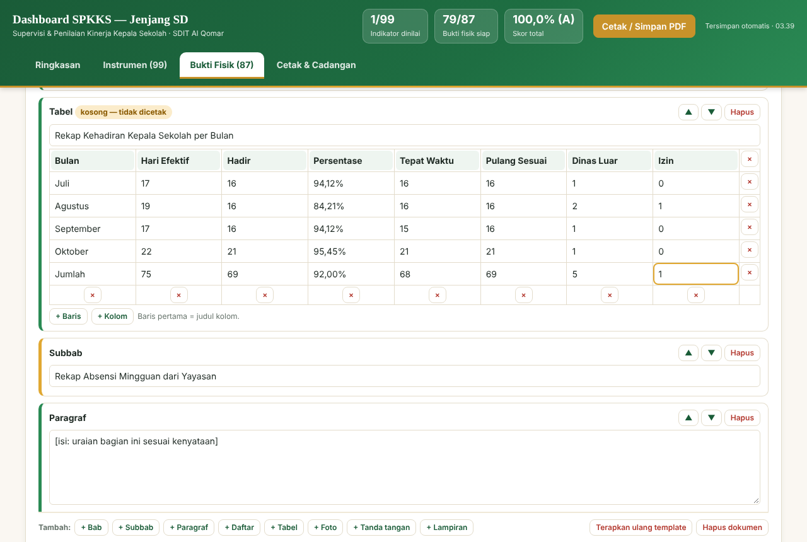
Gambar 5. Tabel rekap kehadiran bulanan yang sudah ditambah kolom dan baris, lalu diisi.
- Isi sel: ketik langsung di kotak. Baris pertama adalah judul kolom.
- Tambah/hapus: tombol “+ Baris” dan “+ Kolom”; tanda × menghapus baris atau kolom.
- Tabel kosong: tabel yang masih kosong ditandai “kosong — tidak dicetak” dan otomatis dilewati saat cetak, jadi tidak ada tabel kosong di PDF.

Langkah F — Tambah foto
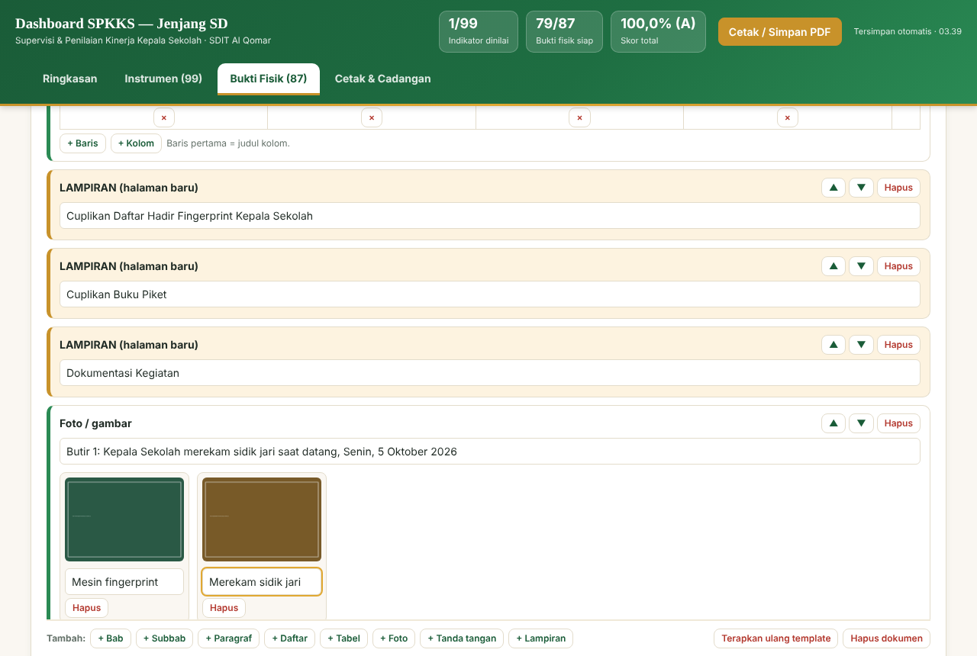
Gambar 6. Blok foto: keterangan gambar, label tiap foto, dan tombol tambah foto.
1. Unggah: di blok foto klik “+ Tambah foto”, pilih satu atau beberapa foto (JPG/PNG).
2. Beri keterangan: foto otomatis diperkecil agar ringan, lalu isi “Keterangan gambar” dan label tiap foto.
3. Catatan: blok foto yang belum berisi foto tidak dicetak (dan bab Lampiran yang kosong ikut dilewati).

Langkah G — Atur susunan
Setiap blok punya tombol ▲ ▼ (pindah) dan Hapus. Di bilah bawah editor ada tombol tambah: Bab, Subbab, Paragraf, Daftar bernomor, Tabel, Foto, Tanda tangan, Lampiran. Tombol “Terapkan ulang template” mengembalikan kerangka awal dan menimpa isi, jadi gunakan hati-hati.

Langkah H — Cetak dan tandai siap
1. Cetak: klik “Cetak / Simpan PDF dokumen ini”. Di dialog cetak pilih printer “Simpan sebagai PDF”, ukuran A4, dan aktifkan “Grafik latar belakang”.
2. Tandai: klik “Tandai bukti siap”. Sakelar bukti menyala dan nama berkas otomatis terisi.
3. Kembali: klik “Kembali ke Bukti Fisik”.
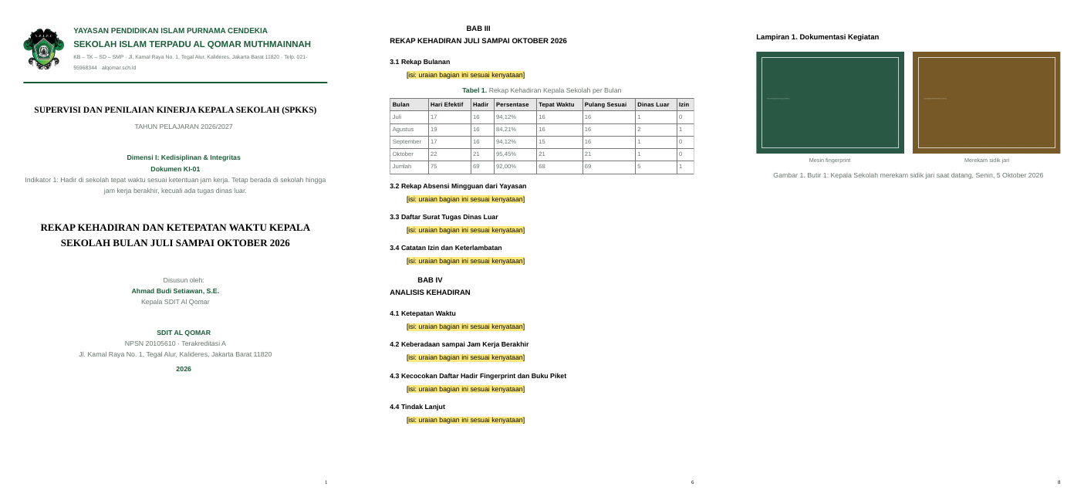
Gambar 7–9. PDF hasil uji: sampul (logo, dimensi, kode KI-01), halaman isi (penanda [isi: …] kuning dan tabel terisi), dan lampiran foto beserta keterangan.
Hasil uji. Dokumen KI-01 yang diisi pada uji coba ini menghasilkan PDF 8 halaman: sampul, pengesahan, kata pengantar, daftar isi, isi bab, dan lampiran foto, dengan nomor halaman di pojok kanan bawah.

6. Sinkron dengan Google Drive
Dashboard sudah dicocokkan dengan folder Google Drive “SIAP SPKKS 2026”. Setiap bukti mendapat tautan ke berkas di Drive dan kotak status:
Status | Arti | Tindakan
Lengkap (hijau) | Semua kode dokumen yang dibutuhkan bukti itu ada di Drive dan tidak ada catatan. | Tidak ada.
Perlu dicek (emas) | Dokumen ada tetapi ada catatan: judul kembar, versi revisi/PDF lama, hasil scan, salah folder, nama berkas generik, nama sekolah di judul keliru, atau masih berlabel draft. | Baca catatan di kotak, perbaiki, lalu centang selesai.
KURANG (merah) | Ada dokumen yang belum ada di Drive. | Unggah dokumen yang disebut, atau buat lewat pembuat dokumen.

Gunakan tombol filter “Kurang di Drive” dan “Perlu dicek” di tab Bukti Fisik untuk melihat daftar kerjanya. Checklist di tab Ringkasan juga memuat jumlahnya.
Batas pemeriksaan. Pemeriksaan Drive saat ini berdasarkan nama berkas, kode dokumen, dan kelengkapan. Isi tiap PDF (angka, tanggal, tanda tangan) belum diperiksa otomatis dan tetap perlu dicek oleh penanggung jawab dokumen.

7. Mencetak PDF dan Mengunduh CSV
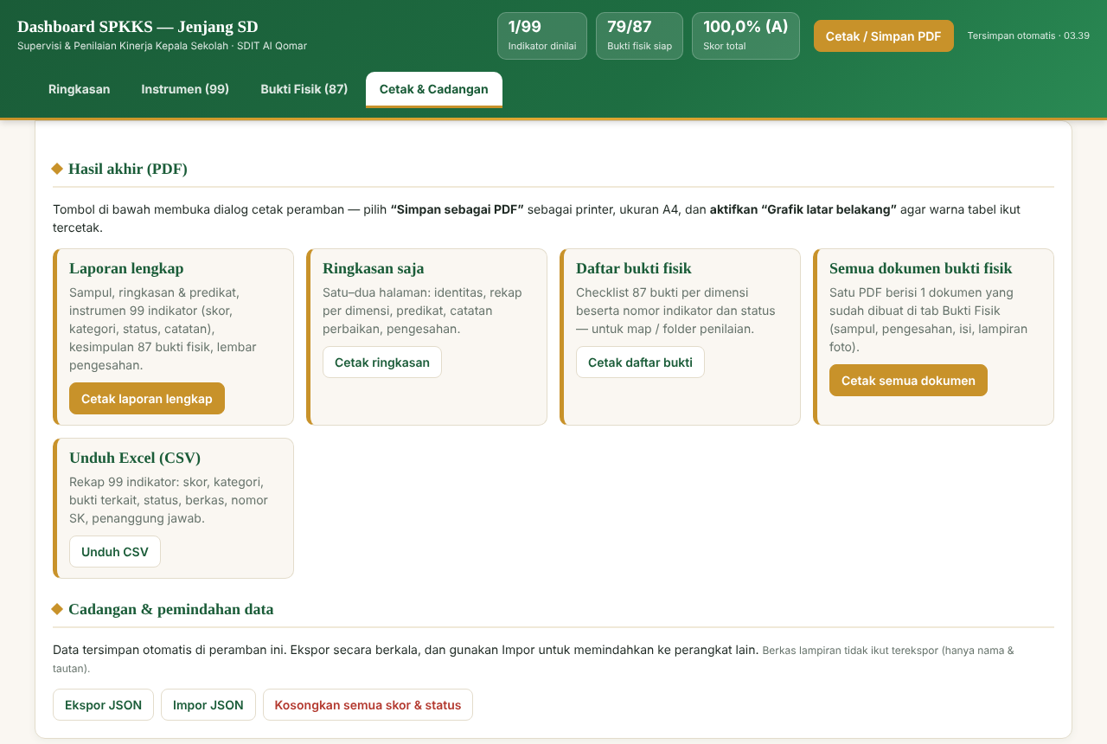
Gambar 10. Tab Cetak & Cadangan.
Tombol | Isi hasil
Cetak laporan lengkap | Sampul, ringkasan dan predikat, instrumen 99 indikator (landscape), kesimpulan 87 bukti fisik, dan lembar pengesahan.
Cetak ringkasan | Satu–dua halaman: identitas, rekap per komponen, predikat, catatan perbaikan, dan tanda tangan.
Cetak daftar bukti | Checklist 87 bukti per komponen beserta nomor indikator dan status — untuk map atau folder penilaian.
Cetak semua dokumen | Satu PDF berisi seluruh dokumen yang sudah Bapak buat di pembuat dokumen.
Unduh CSV | Rekap 99 indikator (skor, kategori, bukti, status, berkas, nomor SK, penanggung jawab) yang dapat dibuka di Excel.

8. Cadangan dan Pindah Komputer
1. Ekspor: buka tab Cetak & Cadangan, klik “Ekspor JSON”. Simpan berkasnya di tempat aman (Drive/flashdisk).
2. Impor: di komputer lain buka dashboard, klik “Impor JSON”, pilih berkas cadangan, lalu konfirmasi.
Berkas lampiran dan foto tersimpan di peramban, bukan di berkas JSON. Teks dokumen, skor, catatan, dan status ikut terekspor; foto dokumen perlu diunggah ulang di komputer baru. Simpan foto asli di folder Drive.
Hati-hati dengan “Kosongkan semua”. Tombol merah ini menghapus semua skor, catatan, status, dan dokumen yang dibuat. Tindakan ini tidak dapat dibatalkan; lakukan Ekspor JSON terlebih dahulu.

9. Hasil Uji Coba
Uji dilakukan pada 11 November 2026 dengan peramban Chromium, dalam dua putaran: (1) mengisi Komponen I, Butir 1 dari awal sampai PDF; (2) menguji bukti yang strukturnya berbeda (KU-93 leger nilai dan KM-68 MoU), semua 87 bukti, impor, CSV, dan tampilan ponsel. Setelah perbaikan, tidak ada pesan kesalahan.
No | Yang diuji | Hasil
1 | Membuka dashboard dan memuat 99 indikator serta 87 bukti | Berhasil
2 | Memberi skor 4 pada Butir 1 — kategori, status unggah, dan angka header berubah | Berhasil
3 | Mengisi catatan evaluator | Berhasil
4 | Membuka pembuat dokumen dari baris indikator (Butir 1 → I.1) | Berhasil: 53 blok terisi dari struktur dokumen guru
5 | Mengganti penanda [isi: …] dengan teks nyata | Berhasil
6 | Menambah 4 kolom dan 2 baris tabel, lalu mengisi 6 × 8 sel | Berhasil
7 | Mengunggah 2 foto, memberi keterangan dan label | Berhasil
8 | Menandai bukti I.1 siap dan kembali ke daftar bukti | Berhasil
9 | Mencetak dokumen ke PDF | Berhasil: 8 halaman; tabel dan foto kosong tidak ikut tercetak
10 | Mencetak laporan lengkap ke PDF | Berhasil: 16 halaman
11 | Ekspor JSON memuat dokumen yang dibuat | Berhasil
12 | Tutup dan muat ulang halaman: skor, dokumen, dan foto tetap ada | Berhasil
13 | Uji kedua — sapu semua 87 bukti: dokumen terbentuk dan HTML cetaknya dapat disusun | Berhasil: 87 dari 87, tiap dokumen 18–101 blok
14 | KU-93 (leger nilai, 17 tabel): isi tabel leger 11 kelas × 5 kolom, pindah ▼ ▲, tambah dan hapus blok | Berhasil; PDF 6 halaman
15 | KM-68 (MoU): unggah foto naskah, cetak | Berhasil; PDF 7 halaman
16 | Cetak semua dokumen (2 dokumen digabung) | Berhasil; PDF 13 halaman
17 | Terapkan ulang template dan Hapus dokumen | Berhasil
18 | Impor JSON memulihkan skor; klik angka sama dua kali membatalkan skor | Berhasil
19 | Unduh CSV | Berhasil: 99 baris data
20 | Tampilan ponsel 390 piksel | Berhasil: tanpa geser horizontal dan tanpa galat

Temuan dan perbaikan selama uji:
- Uji pertama (Butir 1): PDF pertama memuat tabel dan blok foto kosong dari template serta halaman Lampiran yang kosong. Kini blok kosong dilewati saat cetak dan ditandai di editor.
- Uji kedua (KU-93): kerangka KU-93 membawa titik-titik dan nomor halaman ke dalam judul bab karena daftar isi dokumen asli memakai penanda titik yang berbeda. Cara membaca daftar isi diperbaiki dan 84 kerangka diekstrak ulang; tidak ada lagi entri berisi titik-titik atau nomor halaman nyasar.
Belum diuji: pencetakan lewat dialog cetak peramban sungguhan (PDF dibuat dengan mesin yang sama), peramban Firefox dan Safari, serta foto berformat HEIC. Isi tiap dokumen (angka, tanggal) tidak diperiksa oleh uji ini.

10. Batasan dan Pemecahan Masalah
Masalah | Penyebab / cara mengatasi
Data hilang setelah ganti komputer atau bersihkan peramban | Data tersimpan di peramban. Pulihkan dari berkas Ekspor JSON (Bab 8). Biasakan ekspor setiap selesai mengisi.
Foto tidak mau diunggah | Format HEIC (foto iPhone) tidak terbaca Chrome. Ubah ke JPG atau PNG.
Warna tabel tidak ikut tercetak | Di dialog cetak aktifkan “Grafik latar belakang”.
Daftar isi tanpa nomor halaman | Dashboard belum menghitung nomor halaman daftar isi. Nomor halaman tetap tampil di pojok kanan bawah setiap halaman.
Teks kuning [isi: …] ikut tercetak | Itu penanda bahwa data belum diisi. Ganti dengan data nyata sebelum cetak final.
Tabel atau foto tidak muncul di PDF | Blok kosong sengaja dilewati. Isi minimal satu sel (selain kolom nomor) atau satu foto.
Skor total menunjukkan 100% padahal baru satu butir dinilai | Persentase dihitung dari butir yang sudah terisi. Hasil final hanya bila 99 butir terisi (tampil “FINAL”).
Tidak ingin kehilangan template awal | Gunakan “Terapkan ulang template” hanya bila ingin menimpa seluruh isi.
Berkas lampiran tidak muncul di komputer lain | Lampiran disimpan di peramban. Simpan berkas asli di Drive dan isi kolom tautan.

Keamanan data. Dokumen berisi data pribadi (nama murid, guru, SK). Jangan membagikan berkas cadangan JSON atau PDF hasil cetak ke pihak yang tidak berwenang, dan perhatikan ketentuan pelindungan data pribadi (UU PDP) saat menyerahkan dokumen ke pihak luar.

Lampiran A. Rumus Penilaian
Hal | Ketentuan
Skor indikator | 1 Kurang · 2 Cukup · 3 Baik · 4 Sangat Baik
Persentase | Total skor ÷ (4 × jumlah indikator terisi)
Predikat | A ≥ 91% (Sangat Baik) · B ≥ 81% (Baik) · C ≥ 71% (Cukup) · D < 71% (Perlu Pembinaan)
Kategori rata-rata | ≥ 3,5 Sangat Baik · ≥ 2,5 Baik · ≥ 1,5 Cukup · di bawahnya Kurang
Status hasil | FINAL bila seluruh 99 indikator terisi; selain itu DRAFT

Lampiran B. Peta 6 Komponen, Indikator, dan Kode Dokumen
Komponen | Indikator | Bukti fisik | Kode dokumen
I. Kedisiplinan & Integritas | 1–21 (21) | 15 | KI-01 s.d. KI-21
II. Kepemimpinan & Managerial | 22–52 (31) | 26 | KM-22 s.d. KM-52
III. Pengembangan GTK | 53–60 (8) | 8 | PG-53 s.d. PG-60
IV. Komunikasi | 61–70 (10) | 10 | KM-61 s.d. KM-70
V. Inovasi Akademik / Kurikulum | 71–87 (17) | 16 | IAK-71 s.d. IAK-87
VI. Kinerja Umum | 88–99 (12) | 12 | KU-88 s.d. KU-99
Total | 99 | 87

Catatan: satu bukti fisik dapat melayani beberapa indikator (misalnya bukti I.3 untuk Butir 2 dan 6), dan satu dokumen dapat menyebut butir dari komponen lain di sampulnya. Dashboard mencatat keterkaitan itu pada kolom “Indikator terkait” di tab Bukti Fisik.

